Anexa

Termeni şi Condiţii de Livrare*

Achiziția de ”Achiziționare materiale, reactivi necesari pentru desfășurarea atelierelor de lucru”

Subproiect: Experimentează și Descoperă Fascinația Studenției - EDFS
Beneficiar: Universitatea Tehnică ”Gheorghe Asachi” din Iași
Ofertant: ____________________

Valabilitatea ofertei: [a se completa de către Ofertant]
1. Oferta de preț [a se completa de către Ofertant]

Nr. crt.  (1) | Denumirea produselor  (2) | Cant  (3) | Preț unitar  (4) | Valoare Totală fără TVA  (5=3*4) | TVA  (6=5* %TVA) | Valoare totală cu TVA  (7=5+6)
1 | ”Materiale și reactivi de laborator pentru ROSE- EDFS”
 | TOTAL

2. Preţ fix: Preţul indicat mai sus este ferm şi fix şi nu poate fi modificat pe durata executării contractului.

3. Grafic de livrare: Livrarea se efectuează în cel mult _______ zile de la semnarea Contractului, la destinația finală indicată, conform următorului grafic: [a se completa de către Ofertant]

Nr. crt. | Denumirea produselor | Cant. | Termene de livrare
1. | ”Materiale și reactivi de laborator pentru ROSE- EDFS”

4. Plata facturii se va efectua în lei, 100% la livrarea efectivă a produselor la destinaţia finală indicată, pe baza facturii Furnizorului şi a procesului - verbal de recepţie, conform Graficului de livrare.

5. Garanţie: Bunurile oferite vor fi acoperite de garanţia producătorului cel puţin 1 an de la data livrării către Beneficiar. Vă rugăm să menţionaţi perioada de garanţie şi termenii garanţiei, în detaliu.

6. Instrucţiuni de ambalare:
Furnizorul va asigura ambalarea produselor pentru a împiedica avarierea sau deteriorarea lor în timpul transportului către destinaţia finală.

7. Specificaţii Tehnice:

A. Specificații tehnice solicitate | B. Specificații tehnice ofertate  [a se completa de către Ofertant]
Denumire produs:  ”Materiale și reactivi de laborator pentru ROSE- EDFS” | Marca / modelul produsului
Descriere generală:  Pachetul va conține:  - Lubrifiant siliconic, buc-4 buc,  - Balon cu fund plat 250 ml 19/26, buc-4 buc,  - Suport baloane termorezistent 100 mm, buc-5 buc,  - Adaptor M 19/26 T 14/23, buc-3 buc,  - Adaptor M 14/23 T19/26, buc-3 buc,  - Suport elevator H 280 mm, buc-3 buc,  - Microspatulă cu lingură 200 mm, buc-20 buc,  - Spatulă cu lingură 210 mm oțel inox, buc-20 buc,  - Bară magnetică agitare ovală 12x25 mm, buc-20  - Bară magnetică agitare octaedrică 8x38 mm, buc-20 buc,  - Reactiv Folin Ciocalteu, 1 L -1 buc,  - Acid azotic 65% AGR ISO ACS 1 L -1 buc,  - Hidroxid de potasiu 85% Agr Acs Ph Eur 1 Kg-1 buc,  - Diclormetan AGR 1 L-2 buc,,  - Reactiv Fehling A AGR 1 L-1 buc,  - Reactiv Fehling B AGR 1 L-1 buc,  - Acid tricloracetic 99% AGR ACS 500 g-1 buc,  - Eter de petrol pentru analiză 900 ml-5 buc. | Descriere generală
Detalii specifice şi standarde tehnice minim acceptate de către Beneficiar | Detaliile specifice şi standardele tehnice ale produsului ofertat

1.Lubrifiant siliconic, 100G, buc-4 buc,
- lubrifiant siliconic,
- utilizat pentru lubrifierea sticlăriei su șlif, a exicatoarelor sau a robineților,
- domeniu temperatură: min.(-50 ...180 ºC)
- putere ridicată de lubrefiere,
- rezistență bună la apa rece, fierbinte și agenții chimici,
- ambalat în recipiente de plastic de 100 grame/buc (100 ml)
Cod: SGRE-025-100 sau echivalent

2. Balon cu fund plat 250 ml 19/26, buc-4 buc
- balon cu fund plat pentru fierbere,
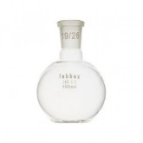
- capacitate: 250 ml,
- material: sticlă borosilicată,
- diametru: 88 mm, ± 5%
- înălțime totală: 134 mm,±5%
- NS: 19/26.
Cod: BFF3-252-001 sau echivalent

3. Suport baloane termorezistent 100 mm, buc-5 buc,
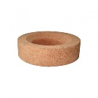
- suport termorezistent,
- pentru baloane cu fund rotund de până la 250 ml,
- diametru: 100 mm.

Cod: CORK-100-001 sau echivalent

4. Adaptor M 19/26 T 14/23, buc-3 buc,
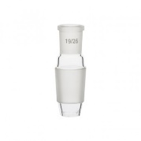
- adaptor cu șlif cu conexiune mamă și tată,
- material: sticlă borosilicată,
- șlif mamă: 19/26,
- șlif tată: 14/23.

Cod: REA3-002-001 sau echivalent

5.Adaptor M 14/23 T19/26, buc-3 buc,
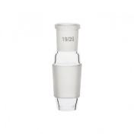
- adaptor cu șlif cu conexiune mamă și tată,
- material: sticlă borosilicată,
- șlif mamă: 14/23,
- șlif tata: 19/26.
Cod: EXA3-002-001 sau echivalent

6.Suport elevator H 280 mm, buc-3 buc,
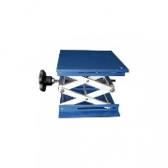
- suport elevator pentru laborator,
- material: aluminiu,
- înăltimea maximă: 280 mm ±5%
- dimensiuni:150x150 mm ±5%
- greutate suportată: min.60 kg.

Cod: JACA-150-001 sau echivalent

Microspatulă cu lingură 200 mm, buc-20 buc,
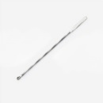
- microspatulă cu lingură,
- lungime: 200 mm,
- material: otel inox.

Cod: SPNS-200-005 sau echivalent

Spatulă cu lingură 210 mm oțel inox, buc-20 buc,
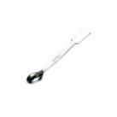
- spatulă cu lingură,
- lungime: 210 mm,
- material: oțel inox.

Cod: SPSS-210-005 sau echivalent

Bară magnetică agitare ovală 12X25 mm, buc-20 buc,

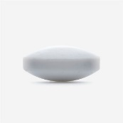
bară magnetică ovală,
- complet incapsulat,
- material: PTFE,
- diametru: 12 mm,
- lungime: 25 mm
Cod: MAGV-025-005 sau echivalent

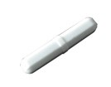
Bară magnetică agitare octaedrică 8X38 mm, buc-20 buc,
- bară magnetică, cu opt fețe,
- complet incapsulat,
- material: PTFE,
- diametru: 8 mm,
- lungime: 38 mm.
Cod: MAGO-038-005 sau echivalent

Reactiv Folin Ciocalteu, 1 L -1 buc,
- reactiv Folin Ciocalteu,
- utilizat pentru determinarea fenolilor și polifenolilor,
- disponibil în recipiente de 1 litru
- se prezintă sub formă de lichid galben, puțin înțepător, solubil în apă,
- ambalare: recipient de 1 litru.

Cod intern produs:RLB0186 sau echivalent

Acid azotic 65% AGR ISO ACS 1 L -1 buc,
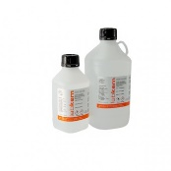
- acid azotic 65% AGR ISO ACS,
- ambalare: recipient plastic GL45,
- capacitate: 1 litru,
- puritate ≥ 65%,
- reziduu încălzire 0.0005%,
- conținut: arsenic (As) 0.000001%, calciu (Ca) 0.0001%, cadmiu (Cd) 0.000001%, cupru (Cu) 0.000005%, fier (Fe) 0.00002%, plumb (Pb) 0.000005%,
- zinc (Zn) 0.00001%, clorura (Cl–) 0.00005%, fosfat (PO₄) 0.00005%, sulfati (SO₄) 0.0001%
Cod: NIAC-5IA-1K0 sau echivalent

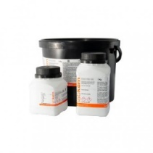
Hidroxid de potasiu 85% AGR ACS PH EUR 1 Kg-1 buc,
- Hidroxid de potasiu // Grad AGR. ACS Ph. Eur,
- ambalare: recipient plastic,
- capacitate: 1 kg,
- prezentare: granule alb/gri,
- puritate≥ 85%,
- conținut: nitrogen total ≤ 0.001%,
- clorura (Cl–)≤ 0.004%, fosfat (PO₄)≤ 0.001%, silica (SiO₂)≤ 0.005%,
- sulfati (SO₄)≤ 0.002%, carbonati (CO₃) ( as K₂CO₃)≤ 1.5%,
- metale grele (Pb)≤ 0.001%, argint (Ag)≤ 0.0005%, aluminiu (Al)≤ 0.001%, bariu (Ba)≤ 0.0005%, calciu (Ca)≤ 0.001%, cadmium (Cd)≤ 0.0005%, cobalt (Co)≤ 0.0005%, cupru (Cu)≤ 0.0005%, fier (Fe)≤ 0.001%, magneziu (Mg)≤ 0.0005%, mangan (Mn)≤ 0.0005%, sodiu (Na)≤ 0.5%, nichel (Ni)≤ 0.0005%, strontiu (Sr)≤ 0.0005%, zinc (Zn)≤ 0.0005%
Cod: POHY-P0A-1K0 sau echivalent

Diclormetan AGR 1 L-2 buc,
- Diclormetan AGR (clorura de metilen),
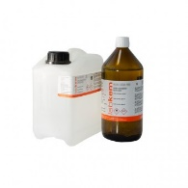
- ambalare: sticla PP 28,
- volum: 1 L,
- puritate: 99.5%,
- conținut: apa (H₂O) Karl -Fischer ≤ 0.02%,
- acid liber (HCl) 0.001%,
- culoare (Hazen) ≤ 10,
- materiale nevolatile 0.001%.

Cod: DCHM-00A-1K0 sau echivalent

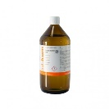
Reactiv Fehling A AGR 1 L-1 buc,
- Reactiv Fehling A AGR,
- ambalare: recipient plastic,
- capacitate: 1 litru,

Cod: FEHL-A0A-1K0 sau echivalent

Reactiv Fehling B AGR 1 L-1 buc,
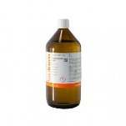
- Reactiv Fehling B AGR,
- ambalare: recipient plastic,
- capacitate: 1 litru,
- prezentare: lichid incolor, clar,
- densitate la 20°C aprox 1.25g/ml,
- tartrat de sodiu potasiu 4 hidrat (C₄H₄KNaO₆₄H₂O) 33.0%,
- hidroxid de sodiu (NaOH) 9.0%.

Cod: FEHL-B0A-1K0 sau echivalent

Acid tricloracetic 99% AGR ACS 500 g-1 buc,
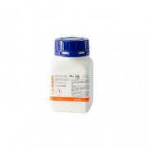
- Acid tricloracetic AGR ACS,
- ambalare: recipient sticlă,
- capacitate: 500 g,
- puritate≥ 99%,
- punct înghețare ≥ 56°C,
- substante insolubile în apă (H₂O)≤ 0.005%,
- conținut: nitrați (NO₃)≤ 0.002%,
- clorura (Cl–)≤ 0.002%,
- substante întunecate de H₂SO_{4,}
- fosfat (PO₄)≤ 0.0005%,
- sulfați (SO₄)≤ 0.02%, fier (Fe)≤ 0.001%,
- reziduu încălzire≤ 0.02%,
- metale grele ≤ 0.002%
Cod: TRCH-00A-500 sau echivalent
Eter de petrol pentru analiză 900 ml-5 buc.
- Eter de petrol P.A, pentru analiză,
- densitate specifică (20°C): 0,66 g/cm³,
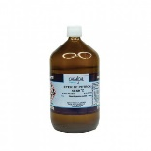
- ambalare: recipient sticlă,
- capacitate: 900 ml,
- depozitare: închis etanş, în locuri răcoroase, uscate şi bine ventilate.
Cod: ETR-800 sau echivalent
Termen de livrare: maxim 45 zile de la semnarea ccontractului

NUMELE OFERTANTULUI_____________________
Semnătură autorizată___________________________
Locul:
Data:

Anexa Termeni și Condiții de Livrare este formularul în care Beneficiarul va completa condițiile în care dorește furnizarea bunurilor (Pct. 3 - perioada de livrare, pct. 7A – Specificații Tehnice solicitate). Ofertanții completează formularul cu oferta lor - pct.1, pct. 3 si pct.7B - şi îl returnează Beneficiarului semnat, dacă acceptă condițiile de livrare cerute de Beneficiar.

